新 书 推 荐

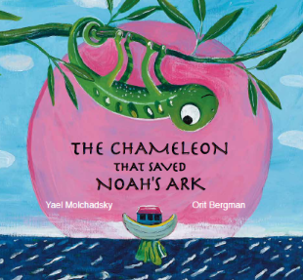
中文书名：《谁拯救了诺亚方舟？》
英文书名：The Chameleon that Saved Noah’s Ark
作 者：Yael Molchadsky
绘 者：Orit Bergman
出 版 社：Kinneret Publishing
代理公司：S.B.Rights Agency /ANA
页 数：36页
出版时间：2015年1月
代理地区：中国大陆、台湾
审读资料：电子稿/样书
类 型：儿童绘本

内容简介：
在猛烈而汹涌的洪水和暴风雨中飘摇的诺亚方舟上，动物们饥饿的嚎叫声此起彼伏，提醒着诺亚该去准备食物了。而当所有动物都如愿以偿地饱餐后，诺亚却发现两只不吃东西的变色龙，诺亚每天为它尝试不同的食物，却全然不合它们的胃口。直到有一天，诺亚方舟上闹了虫灾，食物正在遭受虫子的破坏，就在这危急时刻，两只如饥似渴的变色龙，拯救了所有的食物，拯救了所有大大小小的动物，和人类。

作者简介：
Yael Molchadsky 是一名译者同时也是一名儿童书编辑。这本《谁拯救了诺亚方舟》是他创作的第一本儿童绘本。
Orit Bergman 是一名作家、儿童书插画家，同时也是比撒列学院艺术与设计系的一名讲师。

内文图画：
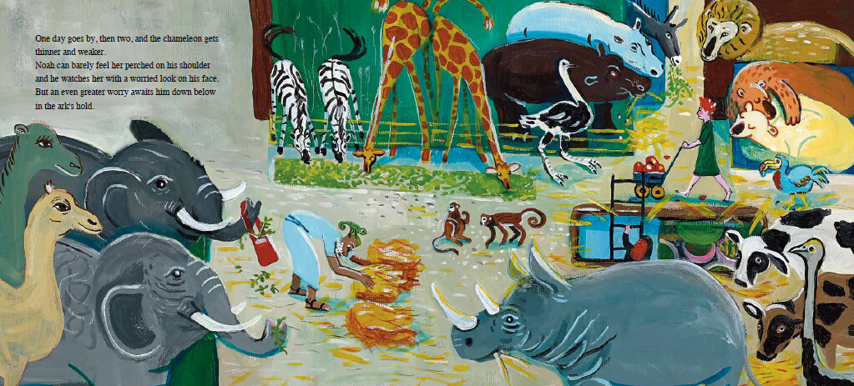

谢谢您的阅读！
请将回馈信息发至：李馥辰 (Cindy Li)
安德鲁﹒纳伯格联合国际有限公司北京代表处
北京市海淀区中关村大街甲59号中国人民大学文化大厦1705室, 邮编：100872
电 话：010-82509406
传 真：010-82504200
Email：Cindy@nurnberg.com.cn
网 站：Http://www.nurnberg.com.cn
新浪微博：http://weibo.com/nurnberg
豆瓣小站：http://site.douban.com/110577/
微信订阅号：安德鲁书讯

